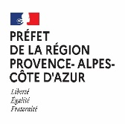
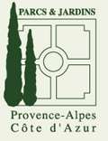
Les jardins de maisons d’écrivains en Provence
Mythe et réalité ?

Séminaire des 21 et 22 mars 2024

NOM : Prénom :

QUALITE/FONCTION :

ADRESSE ELECTRONIQUE :

TEL. :
Participera à la journée d’études du 21 mars 2024 (Domaine du Rayol, Avenue Jacques Chirac 83820 Rayol-Canadel-sur-Mer)

le matin

l’après-midi

déjeunera sur place
Participera aux visites de la journée du 22 mars 2024 *

Parc Saint-Bernard à Hyères

Parc Sainte Claire à Hyères

Plantier de Costebelle à Hyères

Villa Les Lauriers Roses à La Garde

Ci-joint le montant de la participation : 50€ à régler par chèque à l’ordre de PJPACA et envoyer à l’adresse ci-dessous
ou par virement bancaire :
IBAN (International Bank Account Number)
FR76 1027 8090 8900 0202 0270 134
BIC (Bank Identifier Code) CMCIFR2A

* les déplacements ne seront pas organisés mais le covoiturage pourra être facilité
PJPACA
Mas de Barrelet- 19, Chemin de Barrelet- 13890 MOURIES
06 08 21 03 24 paborgeap@orange.fr www.parcsetjardinspaca.com

